Quertrennwand für T4B, PVC, graphitschwarz, 9011

OBO Bettermann

Eigenschaften

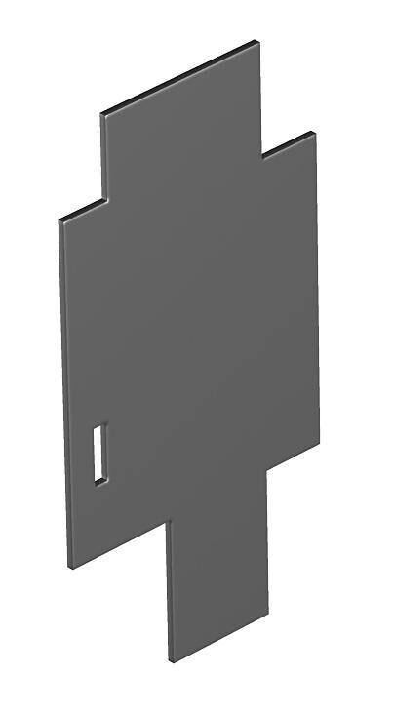

GTIN:

4012195114901

HAN:

7408280

Werkstoff

Kunststoff